а

СОДЕРЖАНИЕ
Введение | 3
1 Общая характеристика предприятия «Пятерочка» | 4
2 Организация торгово-хозяйственной деятельности предприятия «Пятерочка» | 6
3 Ассортиментная политика предприятия «Пятерочка» | 8
4 Соблюдение правил торговли и защиты прав потребителя на предприятии «Пятерочка» | 11
5 Оценка потребительского спроса | 13
6 Организация и проведение оценки качества товаров | 19
Заключение | 25
Список использованных источников | 26
Приложение А Фотография магазина | 28
Приложение Б Фотографии зефира «Красная цена», «Невский десерт» и «Сладкие истории» | 29
Приложение В Дефект зефира – выделение сиропа | 32
Приложение Г Фотография выкладки зефира в магазине | 33
Приложение Д Анкета покупателя | 34

ВВЕДЕНИЕ
Место прохождения преддипломной практики – ООО «Агроторг» Пятерочка с 20 апреля по 16 мая 2020 года. Магазин «Пятерочка» расположен в г. Алапаевск, ул. Николая Островского, д. 4а. Фотография магазина представлена в приложении А. Местоположение магазина характеризуется хорошей транспортной и пешеходной доступностью.
Ежедневно магазин «Пятерочка» работает с 8.00 до 23.00, без обеда и выходных. Данный график работы весьма удобен для покупателей, так как на протяжении всего дня и даже поздно вечером они могут приобрести понадобившийся им товар. На данной преддипломной практике нам нужно было выбрать товар, о котором мы будем писать отчет – это зефир, который является одной из разновидности пастилы. Зефир – кондитерское изделие, получаемое сбиванием смеси фруктово-ягодного пюре с сахаром и яичным белком с последующим смешиванием с агаровым сиропом или мармеладной массой.
Шли годы, и рецептура приготовления зефира менялась, но остался один неизменный компонент яблочная или фруктовая основа. Кроме этого, в состав зефира входят и такие ингредиенты: белки яиц, сахар, желатин, пектин или агар-агар.
Цель: закрепить теоретические знания в области управления деятельностью структурного подразделения, овладеть практическими навыками анализа деятельности подразделений на предприятиях и в организациях.
Задачи:
- ознакомиться с характеристикой предприятия;
- исследовать ассортиментную политику предприятия;
- изучить соблюдения правил торговли и защиты прав потребителя;
- провести экспертизу и органолептическую оценку качества зефира.
Практические навыки играют определяющую роль в профессиональной деятельности любого специалиста. Чем больший опыт накоплен человеком по практическому использованию своих теоретических знаний, тем более эффективна работа такого сотрудника.
1 Общая характеристика предприятия
«Пятёрочка» – российская сеть продовольственных магазинов «у дома», которой управляет X5 Retail Group. В декабре 2019 года открылся 15 000-й универсам сети. По состоянию на 31 декабря 2019 года торговая сеть «Пятёрочка» насчитывает 15 354 магазина.
Компания представляет собой:
- сеть самообслуживания с широким ассортиментом продуктов питания и сопутствующих товаров;
- ориентирована на покупателя со средним уровнем достатка, при этом предлагает ассортимент для покупателей с любым уровнем дохода;
- работает в формате магазин «у дома».
Основными факторами роста выручки и прибыли компании «Пятёрочка» являются:
- значительный рост числа новых магазинов, в том числе в регионах;
- увеличение объема продаж.
- качество и полнота представленного товара и качество обслуживания.
Эффективность работы магазина, его товарооборот и количество прибыли во многом зависит от качества работы его сотрудников. А для того, чтобы сотрудники действительно качественно выполняли свои обязанности, необходимо создать благоприятные условия труда, то есть проводить комплексное стимулирование.
Штат сотрудников «Пятерочки» в городе Алапаевск включает в себя 40 человек, но каждый день в отдел кадров «Пятерочки» приходят все новые и новые люди. В составе персонала компании «Пятёрочка» выделяют три категории работников:
а) персонал управления;
б) специалисты;
в) торгово-оперативный персонал;
г) вспомогательный персонал.
Деление персонала по категориям работников представляет собой общую форму функционального разделения их труда. В составе персонала управления выделяются должности руководителей (менеджеров), специалистов и т.п. В составе торгово-оперативного персонала выделяются профессии продавцов, кассиров, контролеров-кассиров и т.п. В составе вспомогательного персонала - профессии фасовщиков, грузчиков, уборщиков и т.п. В составе должностей специалистов выделяют экономистов, финансистов, товароведов, бухгалтеров и т.п.
Принципиально важной составной частью кадровой политики для руководства ООО «Агроторг» Пятёрочка является скоординированная система материального стимулирования персонала. В организации разработаны, приняты и действуют адекватные методы и формы материального стимулирования труда.

2 Организация торгово-хозяйственной деятельности предприятия
Система хозяйственных связей на предприятии представляет собой совокупность форм, методов и рычагов взаимодействия с потребителями продукции. Услуги реализации товаров включают операции торгово-технологического процесса. Реализация товаров может осуществляться в магазине и вне магазина через мелкорозничную стационарную и передвижную сеть, через торговые автоматы и др.
К услугам по оказанию помощи в совершении покупки и при ее использовании в магазине «Пятерочка» относят:
- прием и исполнение заказов на товары (прием и оформление заказов непосредственно на предприятии торговли по телефону или вне предприятия, комплектование заказов, упаковывание заказов, отпуск товаров непосредственно на предприятии торговли и/или доставка на дом);
- организацию доставки товаров;
- упаковывание купленных в магазине товаров;
- предоставление кабин для зарядки телефонов.
К информационно-консультационным услугам относят:
- предоставление информации о товарах и их изготовителях, об услугах, оказываемых магазином.
- консультации специалистов по товарам;
- проведение рекламных презентаций товаров (показ товаров, дегустация продуктов питания).
Магазин снабжен оборудованием, которое создает комфортные условия для работающего персонала, для достойного обслуживания покупателей и для обеспечения сохранности и учета товаров. К такому оборудованию относятся витрины, пристенные горки, настольные электронные весы, стеллажи, терминалы, холодильные шкафы, камеры.
Общая площадь магазина составляет 200 кв.м., из них 112 кв.м. – это площадь торгового зала, остальные 88 кв.м. занимают складские и подсобные помещения. Планировка помещений магазина обеспечивает нормальные условия работы персонала, высокий уровень производительности труда работников.
Устройство и размещение помещений подчинены требованиям сохранности товарно-материальных ценностей на торговом предприятии. При этом рациональное осуществление всех торгово-технологических операций возможно только на основе широкого внедрения современного торгово-технологического оборудования. Основным торговым помещением магазина «Пятерочка» является торговый зал. Он служит для размещения рабочего и выставочного запаса товаров, здесь производится отбор товаров покупателями, осуществляются расчетные операции за отобранные товары, оказываются различные дополнительные услуги покупателям.
Часть площади торгового зала магазина «Пятерочка» отводится под зоны для проходов покупателей, выделена площадь для организации рабочих мест продавцов. Торговый зал имеет большой периметр глухих стен и перегородок, что очень важно для расширения возможности установки торгового оборудования, стены имеют блестящую поверхность, поверхность полов ровная, нескользкая, влагоустойчивая и прочная. Искусственное освещение торгового зала равномерное, яркое и имеет благоприятный спектральный состав. Планировка узла расчета обеспечивает беспрепятственное направление движения покупательских потоков, исключать встречные потоки.
Для разгрузки транспортных средств в магазине «Пятерочка» оборудовано специальное место. Помещение для приемки товаров по количеству и качеству примыкает к месту разгрузки.

3 Ассортиментная политика предприятия «Пятерочка»
При анализе результатов хозяйственной деятельности предприятие «Пятерочка» должно учитывать ассортиментную политику и структуру выпускаемой продукции. При формировании ассортимента продукции компании учитывают, с одной стороны, спрос на данные виды продукции, а с другой – наиболее эффективное использование трудовых, сырьевых, финансовых и других ресурсов, имеющихся в его распоряжении.
Торговая сеть «Пятерочка» сотрудничает напрямую с предприятиями производителями, что снижает уровень издержек обращения и является наиболее рациональной и экономически целесообразной формой организации закупочного процесса. Конкретные поставщики магазина «Пятерочка» отдельной группы товаров приведены в таблице 1.
Таблица 1 – Поставщики зефира в магазине «Пятерочка»
Поставщик | Марки | Удельный вес, %
ЗАО "Кондитерская фабрика имени К.Самойловой" | Сладкие истории | 23,2
Фабрика "Ударница" | «Шармэль» | 10,3
ООО «Джемс» | «Джемс» | 9,7
Санкт-Петербургская кондитерская фабрика «Невский десерт» | «Невский десерт» | 11,9
Фабрика «РОТ ФРОНТ» | «Eco-botanica» | 10,1
Компания "Сладкоежка" | «Сладкоежка» | 10,9
Фабрика "Петербургский Кондитеръ" | "Петербургский Кондитеръ" | 13,0
Итого |  | 100

Рисунок 1 – Анализ структуры ассортимента зефира
Исходя из данных в таблице можно увидеть, что наибольшую часть удельного веса занимает поставщик «ЗАО Кондитерская фабрика имени К. Самойловой» 23,2 %, а наименьшую часть занимает поставщик ООО «Джемс» 9,7 %.
Объем производства и реализации промышленной продукции может выражаться в натуральных, условно-натуральных, трудовых и стоимостных измерителях. Обобщающие показатели объема производства продукции получают с помощью стоимостной оценки, для чего используют сопоставимые или текущие цены. Подробно рассмотрим в таблице 2.
Таблицы 2 – Анализ динамики реализации по товарным группам в магазине «Пятерочка»
Товарная группа | Прошлый год |  | Отчетный год |  |  |  |  | Выпол-нение плана,  % | Динамика к прошлому году, %
 |  |  | План |  | Факт
 | Сумма  тыс.  руб. | Уд. вес, % | Сумма  тыс.  руб. | Уд. вес, % | Сумма  тыс.  руб. | Уд. вес, % | Откло-нение  (+)
1 | 2 | 3 | 4 | 5 | 6 | 7 | 8 | 9 | 10
Мясо,  мясопродукты | 2560 | 14,5 | 2688 | 14,8 | 2765 | 14,6 | 77 | 102,9 | 108,0
Рыба,  рыбопродукты | 2055 | 11,6 | 2070 | 11,4 | 2189 | 11,6 | 119 | 105,8 | 106,5
Молоко, сыр, жиры | 3125 | 17,7 | 3225 | 17,7 | 3260 | 17,2 | 35 | 101,1 | 104,3
Сахар, кондит. изделия | 4620 | 26,1 | 4512 | 24,8 | 4699 | 24,9 | 187 | 104,1 | 101,7
Мука, крупа, макароны | 1310 | 7,4 | 1455 | 8,0 | 1612 | 8,5 | 157 | 110,8 | 123,1
Овощи, фрукты | 1574 | 8,9 | 1645 | 9,1 | 1723 | 9,1 | 78 | 104,7 | 109,5
Прочие | 2439 | 13,8 | 2590 | 14,2 | 2660 | 14,1 | 70 | 102,7 | 109,1
Итого | 17683 | 100 | 18185 | 100 | 18908 | 100 | 723 | 104,0 | 107,0

Решение:
1) Удельный вес, % = Часть целого/ Целое*100% = 2560/17683*100% = 14,5%
2) Отклонение (+) = факт – план = 2765 – 2688 = 77
3) Выполнение плана, % = факт/план*100% = 2765/2688*100% = 102,9%
4) Динамика к прошлому году, % = факт от отчетного года/ план прошлого года*100% = 2765/2560*100% = 108,0%
В целом план выполнен. Наибольшее перевыполнение произошло в торговой группе мука, крупа, макароны на 10,8 %, а наименьшее в торговой группе молоко, сыр, жиры 1,1 %. В структуре динамики к прошлому году наибольшую долю занимает группа мука, крупа, макароны на 23,1 %, а наименьшую долю занимает торговая сахар, кондитерские изделия на 1,7 %. В целом отклонение за отчетный год составил 723 тыс. руб. Наибольшее отклонение составила группа сахар, кондитерские изделия на 187 тыс. руб., а наименьшее составила группа молоко, сыр, жиры на 35 тыс. руб. В отчетном году в удельном весе наибольшую долю занимает группа сахар, кондитерские изделия на 24,9 %, а наименьшую долю занимает группа мука, крупа, макароны на 8,5 %.

4 Соблюдение правил торговли и защиты прав потребителя на предприятии «Пятерочка»
В магазине «Пятерочка» соблюдаются все права потребителей, гарантированные законодательством Российской Федерации. Основные права и обязанности как организаций, продающих товары и оказывающих услуги, так и потребителей закреплены в Законе Российской Федерации в соответствии с законом «О защите прав потребителей».
Исполнителем выступает организация, которая выполняет работы или оказывает услуги потребителям на основе возмездного договора; продавцом является организация, реализующая потребителям товары по договору купли-продажи; изготовителем признается организация, производящая товары для продажи их потребителю. Непосредственным предметом защиты являются права потребителя. Законодательством России определены следующие права потребителей:
- на просвещение в области защиты прав потребителей;
- на качество товара;
- на безопасность товара;
- на информацию об изготовителе, товаре, режиме работы продавца;
- право на защиту.
Потребитель имеет право на полную достоверную информацию. Убытки, причиненные потребителю в результате недостоверной информации, подлежат возмещению в полном объеме. Потребитель имеет право на приобретение товаров надлежащего качества. Закон РФ «О защите прав потребителей» закрепил право потребителей на информацию об изготовителе, продавце, товаре. Информация должна быть предоставлена на русском языке или в субъектах Российской Федерации на родных языках народов.
Информация об изготовителе-продавце должна содержать: фирменное наименование организации, его юридический адрес, ассортимент реализуемых товаров, режим работы, номер и срок действия лицензии. Индивидуальный предприниматель, являющийся изготовителем, исполнителем или продавцом, также обязан по требованию потребителя предоставить ему информацию о государственной регистрации и наименовании зарегистрировавшего его органа. Данная информация должна доводиться до потребителя в доступной форме. Как правило, она размещается на вывеске.
Информация о товаре должна содержать:
- обозначение стандартов, требованиям которых должно отвечать качество товаров;
- сведения об основных потребительских свойствах товаров – о составе, весе, калорийности и др.;
- цену и условия приобретения товаров;
- срок годности;
- место нахождения изготовителя;
- информацию о сертификации товара;
- информацию о правилах продажи товаров.
Информация о товарах доводится до потребителей в технической документации на этикетках, ценниках, маркировке. Закон предусматривает также ответственность продавца (изготовителя) за нарушение прав потребителей, имущественную ответственность за вред, причиненный вследствие недостатка товара, а также компенсацию морального вреда, размер которого определяет суд. За все время работы магазина не возникало ни одного конфликта с покупателями.
У входа располагается доска «Информация для потребителей», на ней указано: ФЗ «О защите прав потребителей», книга отзывов и предложений.
Выдержки из Постановления №55 «Правила продажи отдельных видов товаров», лицензия на право торговли, сертификат соответствия, декларацию о соответствии, товарно-сопроводительные документы. На продаваемые товары в магазине оформлены ценники, в них указано: наименование товара, производитель товара, цена за единицу, печать организации, подпись администратора.
5 Оценка потребительского спроса
Потребительский спрос – это величина спроса на предметы потребления в определённый период времени. Увеличение потребительского спроса, то есть увеличение числа «потребительских голосов», проданных за продукт, обеспечивает прибыль для отрасли, производящей этот продукт. Потребительский спрос играет ключевую роль в решении вопроса о том, что производить, чтобы отрасль была прибыльной.
Было проведено анкетирования 35 человек в городе Алапаевск в магазине «Пятерочка» для выяснения спроса данного вида товара, т.е. зефира. Анкета потребителей представлена в приложении Г.

Рисунок 2 – Распределение участников по полу
Как видим из рисунка 2, наибольшую долю участников по полу занимает женский – 88 %, а наименьшую долю мужской – 12 %.

Рисунок 3 – Сегментация рынка потребителей по возрасту
Из данных рисунка 3, полученных в ходе опроса можно увидеть, что наибольшую долю занимает возрастная группа от 30 до 45 лет – 37 %, а наименьшую долю занимает от 60 и более – 3 %.

Рисунок 4 – Распределение по социальному статусу
Из представленной информации рисунка 4 видно, что наибольшую долю по социальному статусу занимает работающий – 66 %, а наименьшую занимает безработный – 3 %.

Рисунок 5 – Распределение по покупке товара
Как видим из рисунка 5, наибольшее количество опрошенных 80 % покупают зефир.

Рисунок 6 – Распределение покупки по мере потребления
Из данных рисунка 6 видно, что наибольшую долю по мере потребления занимает 1 раз в неделю – 43 %, а наименьшую долю занимает каждый день – 6 %.

Рисунок 7 – Сегментация рынка по марке зефира
Из представленных данных рисунка 7 видно, что наибольшую долю по марке занимает «Сладкие истории» – 29 %, а наименьшую долю занимает другое – 8 %.

Рисунок 8 – Распределение по влиянию рекламы на марки зефира
Как видим из рисунка 8, наибольшую долю занимает ответ да – 67 %, а наименьшую долю занимает ответ нет – 13 %.

Рисунок 9 – Распределение по виду
Из данных рисунка 9 видно, что наибольшую долю по виду занимает неглазированный и окрашенный в разные цвета зефир – 46 %, а наименьшую долю занимает приготовление на фруктозе или стевии – 4 %.

Рисунок 10 – Распределение по критериям выбора
Из представленных данных рисунка 10 видно, что наибольшую по критериям выбора долю занимает критерий качество – 38 %, а наименьшую долю занимает марка – 8 %.

Рисунок 11 – Распределение по таре
Как видим из рисунка 11, наибольшее количество опрошенных участников 60 % покупают зефир в упаковке.

Рисунок 12 – Распределение по вниманию на оформление упаковки
Из данных рисунка 12 видно, что наибольшую долю по вниманию на оформление упаковки занимает ответ не всегда – 54 %, а наименьшую долю занимает ответ обращаю – 17 %.

Рисунок 13 – Сегментация рынка по обращение внимания на упаковке в первую очередь
Из представленной информации рисунка 13 видно, что наибольшую долю занимают состав и срок годности по 37 %, а наименьшую долю занимает название – 3 %.

Рисунок 14 – Распределение для кого покупают товар
Как видим из рисунка 14, наибольшую долю занимает категория детям – 43 %, а наименьшую долю занимает категория себе – 8 %.

Рисунок 15 – Информация в каком магазине покупают товар
Из данных рисунка 15 видно, что наибольшую долю занимает категория в обычном продуктовом магазине – 68 %, а наименьшую долю занимает на рынке – 5 %.
Я провела небольшой опрос в магазине среди покупателей, отзывы оказались самые разнообразные. Например, положительные:
- «Зефир нравится, покупаю для всей семьи. Предпочтение отдаем марке «Невский десерт».
- «Зефир покупаем, как для себя, так и в качестве подарка для близких».
- «В основном покупаем «Сладкие истории», детям очень нравится эта сладость»
Есть и отрицательные отзывы.
- «Честно, зефир не люблю, для меня он слишком сладкий и приторный».
Таким образом, можно сделать вывод: по результатам исследования, основная аудитория при покупке зефира, является работающее население от 35 до 45 лет, которые приобретают зефир в основном для детей, один раз в неделю. Так как основным потребителем зефира являются дети, то родители в первую очередь обращают внимание на состав и срок годности продукта.
По результатам опроса, большинство покупателей отдают свое предпочтение зефиру. Им нравятся как качество, так и вкусовые особенности продукта.

6 Организация и проведение оценки качества товаров
Товарная экспертиза – оценка экспертами характеристик товаров, а также их изменений в процессе товародвижения для принятия решений, выдачи независимых и компетентных заключений. Органолептический метод исследования означает определение качества товара при помощи органов чувств зрительных, вкусовых, обонятельных, осязательных, а иногда и слуховых.
Для органолептической оценки качества были взяты образцы зефир такие как: «Красная цена», «Невский десерт» и «Сладкие истории». Экспертиза зефира начинается с изучения его упаковки и маркировки.
Первым образцом для экспертизы был взят зефир «Красная цена», который изготовлен по ТУ 9128-002-00359379-2006 «Изделия кондитерские пастильные. Технические условия». Зефир «Красная цена» находится в упаковке флоу-пак с полупрозрачной цветной печатью, сама упаковка чистая, немятая, целостность не нарушена, вся необходимая информация присутствует. Результаты исследования маркировки зефира «Невский десерт» указаны в таблице 3.
Таблица 3 – Результаты исследования маркировки зефира «Красная цена»
Характеристика (базовая) показателей НД | Фактическая характеристика показателей НД | Соответствует  ( не соответствует)
Наименование продукта | Зефир ванильный | Соответствует
Наименование и местонахождение изготовителя | ООО "Кондитер", 347810, Россия, Ростовская область, г.Каменск-Шахтинский, ул.Кирова 67 | Соответствует
Масса нетто, г | 180 | Не соответствует
Товарный знак изготовителя | Красная цена | Соответствует
Состав продукта | Сахар, патока, пюре яблочное - полуфабрикат фруктовый для промышленной переработки, пектин (агент желирующий), белок сухой яичный, кислота молочная (регулятор кислотности), лактат натрия (влагоудерживающий агент), ароматизатор натуральный "Ваниль". Может содержать следы диоксида серы. | Соответствует
Условия хранения | Хранить при температуре 18±3 и относительной влажности воздуха не более 75%. После вскрытия упаковки условия хранения аналогичны условиям хранения до вскрытия упаковки. Не подвергать воздействию прямого солнечного света. | Соответствует
Срок годности | 4 месяца | Соответствует
Дата изготовителя | 26.02.2020 | Соответствует
Пищевая ценность | На 100 г продукта: белки – 0,76 г., углеводы – 76,7 г. | Соответствует
Энергетическая ценность на 100 г | 310 ккал/1303 кДж | Соответствует
Обозначение документа | ТУ 9128-002-00359379-06 | Соответствует

Входе исследования было выявлено, что маркировка зефира «Красная цена» полная, упаковка чистая, не деформированная. Присутствует дефект в виде недовеса в 18 грамм.
При органолептических свойствах зефира, определяют такие свойства как: вкус, запах, цвет, консистенция, структура, форма и поверхность. По органолептическим показателям зефир должен соответствовать требованиям НТД.
Таблица 4 – Результаты исследования органолептической оценки качества зефира «Красная цена»
Наименование показателей | Характеристика (базовая) показателей НД | Фактические показатели НД
Вкус и запах | С учетом вкусовых добавок, без постороннего привкуса и запаха. Не допускается привкус сернистого ангидрида, резкий вкус и запах применяемых эссенций | Приторно сладкий, присутствует аромат ванили.
Цвет | Цвет равномерный. У зефира, пастилы на пектине, желирующем крахмале, фурцелларане. | Белый, равномерный
Консистенция | Мягкая, легко поддающаяся разламыванию. Слегка затяжистая для изделий на пектине и с различными добавлениями. Затяжистая для зефира и пастилы на желатине и желирующем крахмале. Не допускается кристаллов сахара. | Очень мягкая, при нажатии легко ломается, присутствуют кристаллы сахара.
Структура | Свойственная данному наименованию изделия, равномерная, мелкопористая. | Пенообразная
Форма | Свойственная данному наименованию изделия | Округлая форма, состоящая из двух соединенных полусфер
Поверхность | Свойственная данному наименованию продукта, без грубого затвердевания на боковых гранях и выделения сиропа. | Грани зефира мягкие, при разделении двух полусфер видно явное выделение сиропа

Входе органолептической оценки качества показателей зефира, было выявлено нарушение со стороны консистенции и поверхности продукта. А вот со стороны качества оценки упаковки нарушений не найдено.
Вторым был взят зефир «Невский десерт», который изготовлен по ГОСТ 6441-2014 «Изделия кондитерские пастильные. Общие технические условия». Зефир «Невский десерт» упакован в флоу-пак с полупрозрачной цветной печатью, упаковка не деформирована, чистая, целая, зефир лежит на подложке, информация полная, текст читаемый. Результаты исследования маркировки зефира «Невский десерт» указаны в таблице 5.
Таблица 5 – Результаты исследования маркировки зефира «Нежный десерт»
Характеристика ( базовая) показателей НД | Фактическая характеристика показателей НД | Соответствует  ( не соответствует)
Наименование продукта | Зефир со вкусом ванили | Соответствует
Наименование и местонахождение изготовителя | ООО «Невский десерт», Россия, Ленинградская область, городской посёлок Янино-1,ул. Кольцевая, здание №19 | Соответствует
Масса нетто, г | 150 | Соответствует
Товарный знак изготовителя | Невский десерт | Соответствует
Состав продукта | Сахар, патока, пюре яблочное, белок яичный, агент желирующий – пектин, регуляторы кислотности – кислота молочная, цитрат натрия, технологическое вспомогательное средство – ферментный препарат инвертаза «Биоинверт 200», ароматизатор | Соответствует
Условия хранения | Хранить при температуре 18±3°С и относительной влажности воздуха не более 75% | Соответствует
Срок годности | 90 суток | Соответствует
Дата изготовителя | 15.03.2020 | Соответствует
Пищевая ценность | На 100 г продукта: белки – 0,8 г., жиры – 0,4 г., углеводы – 79,9 г. | Соответствует
Рекомендации | Противопоказано при индивидуальной непереносимости к яичному белку | Соответствует
Обозначение документа | ГОСТ 6441-2014 | Соответствует

Входе исследования было выявлено, что маркировка зефира «Нежный десерт» полная, достаточная, упаковка чистая, не деформированная. Явных дефектов не обнаружено.
Таблица 6 – Результаты исследования органолептической оценки качества зефира «Невский десерт»
Наименование показателей | Характеристика (базовая) показателей НД | Фактические показатели НД
Вкус и запах | С учетом вкусовых добавок, без постороннего привкуса и запаха. Не допускается привкус сернистого ангидрида, резкий вкус и запах применяемых эссенций | Ясно выраженный вкус ванили, сладковатый
Цвет | Цвет равномерный. У зефира, пастилы на пектине, желирующем крахмале, фурцелларане. | Окраска зефира равномерная, слегка сероватый оттенок
Консистенция | Мягкая, легко поддающаяся разламыванию. Слегка затяжистая для изделий на пектине и с различными добавлениями. Затяжистая для зефира и пастилы на желатине и желирующем крахмале. Не допускается кристаллов сахара. | Нежная, мягкая, легко разламывающаяся , липнет к рукам
Структура | Свойственная данному наименованию изделия, равномерная, мелкопористая. | Пористая, воздушная и упругая структура внутри зефира
Форма | Свойственная данному наименованию изделия | По одной полусферы
Поверхность | Свойственная данному наименованию продукта, без грубого затвердевания на боковых гранях и выделения сиропа. | Боковые грани четко выделены без дефектов
Входе органолептической оценки качества упаковки и оценки качества показателей зефира, было выявлено, что явных дефектов не обнаружено, зефир «Невский десерт» соответствует ГОСТ 6441-2014.
И третьим образцом для экспертизы был взят зефир «Сладкие истории», который изготовлен по ТУ 9128-008-00340670-09 «Изделия кондитерские пастильные фасованные». Зефир «Сладкие истории» находится в не прозрачной упаковке флоу-пак, выполнена в красочных тонах, нет никаких повреждений, текст напечатан разборчивым шрифтом. Результаты исследования маркировки зефира «Сладкие истории» указаны в таблице 7.
Таблица 7 – Результаты исследования маркировки зефира «Сладкие истории»
Характеристика ( базовая) показателей НД | Фактическая характеристика показателей НД | Соответствует  ( не соответствует)
Наименование продукта | Зефир с ванильным вкусом | Соответствует
Наименование и местонахождение изготовителя | ЗАО "Кондитерская фабрика имени К.Самойловой" ("Красный октябрь") г. Санкт-Петербург, Английский пр. д.16 | Соответствует
Масса нетто, г | 250 г | Соответствует
Товарный знак изготовителя | Сладкие истории | Соответствует
Состав продукта | Сахар, вода питьевая, патока, пюре яблочное (яблоки, консерван- диоксид серы), желирующий аген- пектин, белок сухой яичный, регуляторы кислотности: молочная кислота, Е325, лимонная кислота; ароматизатор натуральный "тип Ваниль". | Соответствует
Условия хранения | хранить при температуре от +15°С до +21°С и относительной влажности воздуха не более 75%. Не подвергать воздействию прямого солнечного света. | Соответствует
Срок годности | 6 мес | Соответствует
Дата изготовителя | 04.02.2020 | Соответствует
Пищевая ценность | На 100 г продукта: белки – 1 г., жиры – 0,1 г., углеводы – 81,0 г. | Соответствует
Энергетическая ценность | 330 ккал/1400кДж | Соответствует
Рекомендации | Противопоказано при индивидуальной непереносимости яичного белка. | Соответствует
Обозначение документа | ТУ 9128-003-59727039 | Соответствует

Входе исследования было выявлено, что на маркировке зефира «Сладкие истории» не никаких явных дефектов.
Таблица 8 – Результаты исследования органолептической оценки качества зефира «Сладкие истории»
Наименование показателей | Характеристика (базовая) показателей НД | Фактические показатели НД
Вкус и запах | С учетом вкусовых добавок, без постороннего привкуса и запаха. Не допускается привкус сернистого ангидрида, резкий вкус и запах применяемых эссенций | В меру сладковатый, с ароматом ванили, без посторонних привкусов и запаха
Цвет | Цвет равномерный. У зефира, пастилы на пектине, желирующем крахмале, фурцелларане. | Бело-серый равномерный цвет
Консистенция | Слегка затяжистая для изделий на пектине и с различными добавлениями. Затяжистая для зефира и пастилы на желатине и желирующем крахмале | Мягкая, легко поддающаяся разламыванию
Структура | Свойственная данному наименованию изделия, равномерная, мелкопористая. | Пенообразная структура, равномерная, слегка влажная
Форма | Свойственная данному наименованию изделия | Округлая форма, состоящая из двух соединенных полусфер
Поверхность | Свойственная данному наименованию продукта, без грубого затвердевания на боковых гранях и выделения сиропа. | Боковые грани четко выделены без дефектов

Входе органолептической оценки качества упаковки и оценки качества показателей зефира нарушений не выявлено. Все соответствует ТУ 9128-003-59727039 "Зефир. Технические условия".

ЗАКЛЮЧЕНИЕ
Мною была пройдена преддипломная практика в магазине «Пятерочка», который находится по адресу город Алапаевск, ул. Николая Островского, 4а. При прохождении данной практики ознакомилась с правилами соблюдения торговли и защиты прав потребления, а также с ассортиментом предприятия. Научилась практическим навыкам работы на торговом предприятии, значительно увеличила профессиональные навыки, необходимые товароведу-эксперту.
Входе практики были собраны данные и информация для объективной характеристики магазина. В отчете раскрыта характеристика магазина «Пятерочка», организация торгово-хозяйственной деятельности предприятия, оценка потребительского спроса и экспертиза зефира.
В процессе написания главы 6 «Организация и проведение оценки качества товаров» была проведена органолептическая оценка качества упаковки и маркировки зефира, а также органолептическая оценка показателей зефира. В соответствии с ТУ 9128-002-00359379-2006 «Изделия кондитерские пастильные. Технические условия», ГОСТ 6441-2014 «Изделия кондитерские пастильные. Общие технические условия» и ТУ 9128-003-59727039-05 «Зефир. Технические условия» было выявлено, что особо явных дефектов не обнаружено.
Если же оценивать его со стороны покупателя, могу сказать, что зефир нежный и вкусный. Упаковки зефира красочные, заметные, так же присутствует вся необходимая информации. Таким образом, можно сделать вывод, что зефир – это уникальный сладкий десерт, который отличается от всех других сладостей.

СПИСОК ИСПОЛЬЗОВАННЫХ ИСТОЧНИКОВ
1 Теоретические основы товароведения: Учебник / М.А. Николаева. - М.: Норма, 2016. - 229 c.
2 Гранаткина, Н.В. Товароведение и организация торговли продовольственными товарами: Учебное пособие для начального профессионального образования / Н.В. Гранаткина. - М.: ИЦ Академия, 2013. - 256 c.
3 Товароведение и экспертиза продовольственных товаров: Методические рекомендации по подготовке и защите выпускной квалификационной работы: Учебное пособие / В.И. Криштафович, И.А. Жебелева, В.И. Заикина; Под ред. В.И. Криштафовича. - М.: Дашков и К, 2012. - 184
4 Товароведение и экспертиза кондитерских товаров/ С. М. Малютенкова - СПб: Питер, 2014. - 480с.
5 Характеристика предприятия «Пятерочка» [Электронный ресурс]: Режим доступа// https://ru.wikipedia.org/wiki/Пятёрочка
6 Услуги, предоставляющие в магазине «Пятерочка» [Электронный ресурс]: Режим доступа// https://studopedia.su/14_80504_uslugi-okazivaemie-pokupatelyam-magazinami.html
7 Планировка магазина «Пятерочка» [Электронный ресурс]: Режим доступа// https://revolution.allbest.ru/marketing/00825026_0.html
8 Соблюдение правил торговли и защита прав потребителей [Электронный ресурс]: Режим доступа// https://vuzlit.ru/69136/soblyudenie_pravil_torgovli_zaschita_prav_potrebiteley
9 ГОСТ Р 53041-2008 «Изделия кондитерские и полуфабрикаты кондитерского производства. Термины и определения» [Электронный ресурс]: Режим доступа// http://docs.cntd.ru/document/1200073044
10 ТР ТС 022/2011 Технический регламент Таможенного союза «Пищевая продукция в части ее маркировки» [Электронный ресурс]: Режим доступа// http://docs.cntd.ru/document/902320347
11 ТУ 9128-002-00359379-2006 «Изделия кондитерские пастильные. Технические условия» [Электронный ресурс]: Режим доступа// https://e-ecolog.ru/reestr/doc/739184
12 ГОСТ 6441-2014 «Изделия кондитерские пастильные. Общие технические условия [Электронный ресурс]: Режим доступа// http://docs.cntd.ru/document/1200118646
13 ТУ 9128-003-59727039-05 «Зефир. Технические условия» [Электронный ресурс]: Режим доступа// https://e-ecolog.ru/reestr/doc/983937

ПРИЛОЖЕНИЕ А
Фотография магазина
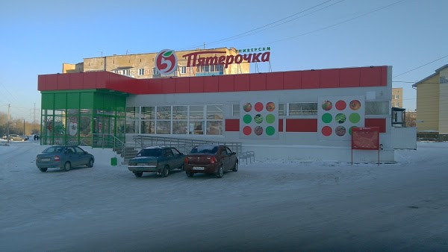

ПРИЛОЖЕНИЕ Б
Фотография зефира «Красная цена»
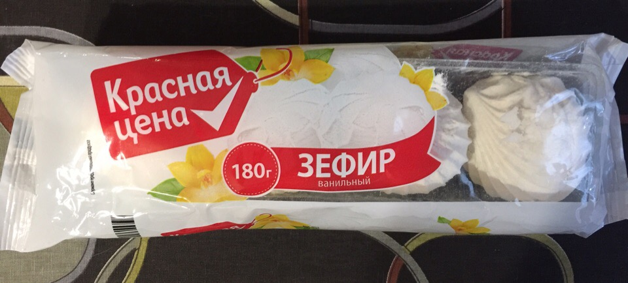
Фотография зефира «Невский десерт»
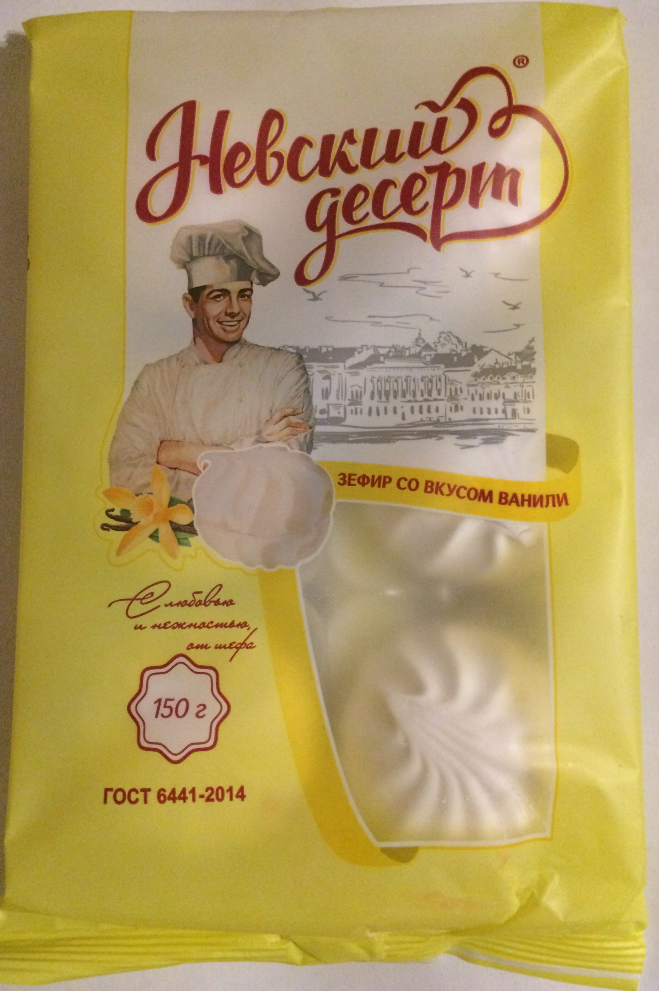

Фотография зефира «Сладкие истории»
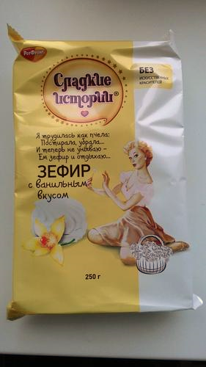
ПРИЛОЖЕНИЕ В
Дефект зефира – выделение сиропа
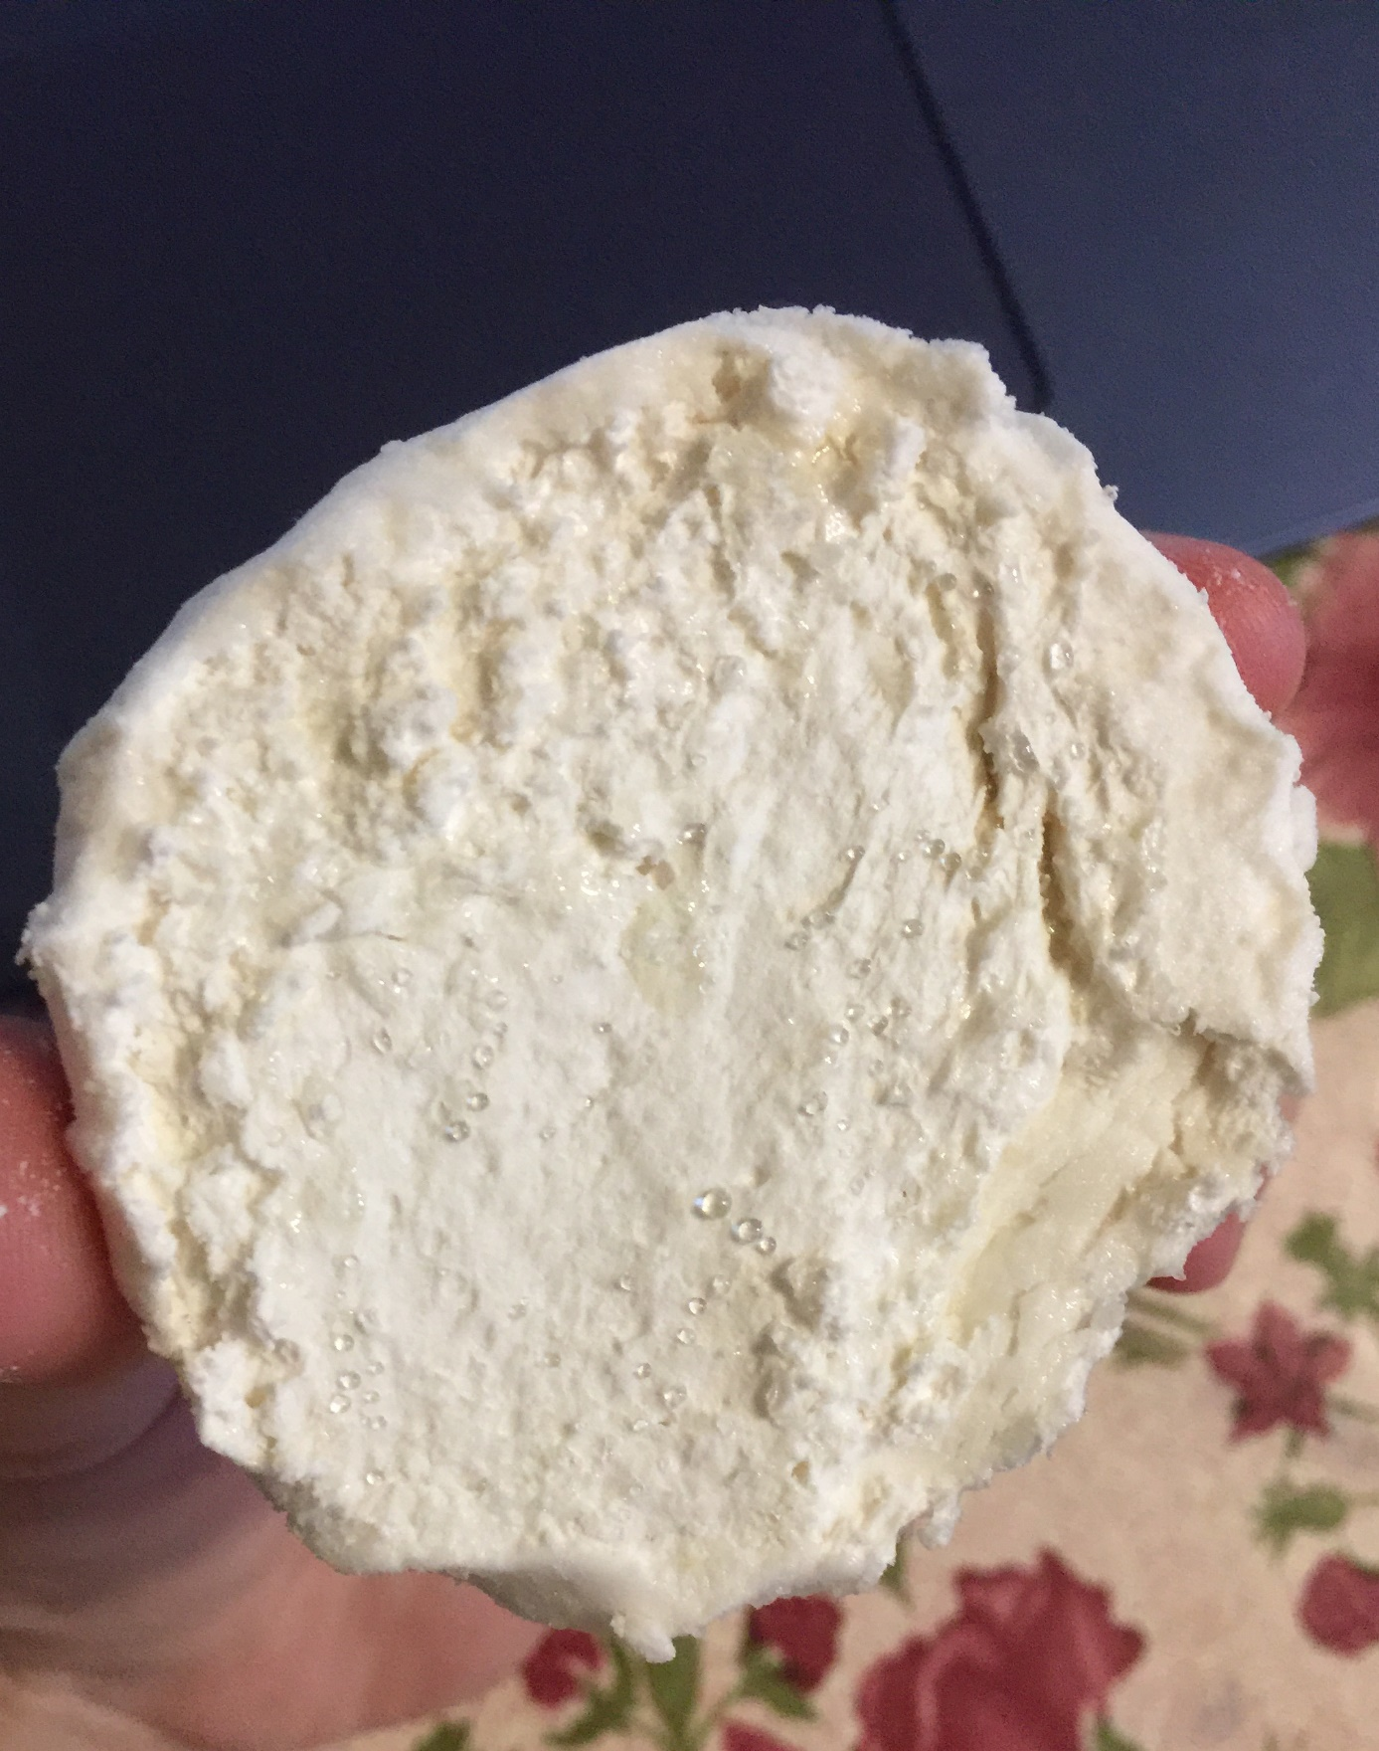

ПРИЛОЖЕНИЕ Г
Фотография выкладки зефира в магазине
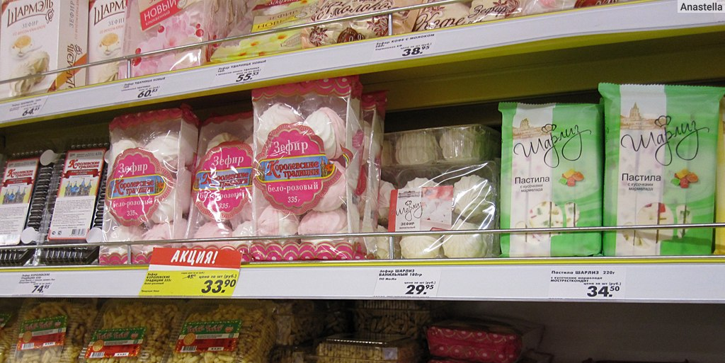
ПРИЛОЖЕНИЕ Г
Анкета покупателя
1. Ваш пол?
а) мужской
б) женский
2. Ваш возраст?
а) до 16
б) от 16 до 30
в) от 30 до 45
г) от 45 до 60
д) от 60 и более
3. Ваш социальный статус?
а) студент/учащийся
б) работающий
в) безработный
г) пенсионер
4. Покупаете ли Вы зефир?
а) Да
б) Нет
5. Как часто вы покупаете зефир?
а) каждый день
б) 1 раз в неделю
в) 1 раз в месяц
г) 1 раз в полгода
6. Какую марку Вы предпочитаете покупать?
а) Шармэль
б) Красная цена
в) Невский десерт
г) Сладкие истории
д) Другое
7. Укажите влияет ли реклама на Ваш выбор марки.
а) Да
б) Нет
в) Затрудняюсь ответить
8. Какой вид зефира Вы предпочитаете?
а) неглазированный и окрашенный в разные цвета
б) глазированный
в) с начинкой из шоколада, мармелада и др.
г) с орехами, сахарной пудрой
д) приготовление на фруктозе или стевии
9. По каким критериям Вы выбираете зефир?
а) качество
б) срок годности
в) стоимость
г) вкус
д) марка
е) состав продукта
10. Чему Вы больше отдаете предпочтение покупке товара:
а) на разновес
б) в фабричной упаковке
11. Обращаете ли Вы внимание на оформление упаковки?
а) обращаю
б) не всегда
в) не обращаю
12. Укажите на что в первую очередь Вы обращаете внимание на упаковке товара?
а) Название
б) Оформление
в) Состав
г) Срок годности
д) Другое
13. Кому Вы часто покупаете зефир?
а) детям
б) себе
в) родителям
г) семье
14. В каком магазине Вы предпочитаете покупать товар?
а) в обычном продуктовом магазине
б) в супермаркете/гипермаркете
в) на рынке

